Grundschule Hohenpfahl

Affeckingerstr.2

93309 Kelheim

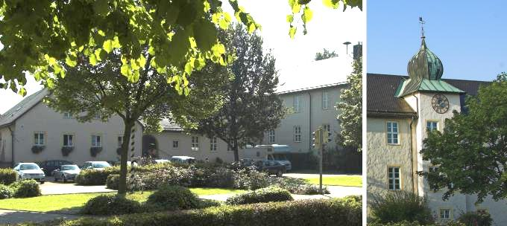FleGS_Logo

**Verbindlicher Hygieneplan der Grundschule Kelheim Hohenpfahl  
Stand 11. Mai 2020**

* Auf den **markierten Punkten** anstellen!
* **Einzeln** das Schulhaus betreten!
* **Abstand** halten (1,5m sowohl im Außenbereich, als auch im Schulhaus und Klassenzimmer)!
* **Kein Körperkontakt** und **Gruppenbildungen** unbedingt vermeiden!
* **Husten und Niesen** nur in die Armbeuge oder ein Taschentuch (Benutzte Taschentücher werden extra entsorgt!)!
* **Vermeidung des Berührens von Augen, Nase und Mund!**

**Maskenpflicht im Schulbus, auf den Gängen und auf dem Schulgelände!**

* Bitte einen eigenen Mund-Nasen-Schutz mitbringen!
* Im Unterricht müssen keine Masken getragen werden!
* Während des Unterrichts die Masken in der Schultasche aufbewahren!
* **Gründliches Händewaschen** (einzeln)
* zu Beginn des Unterrichts
* vor und nach der Essenspause
* nach dem Putzen der Nase
* nach dem Toilettengang

Flüssigseife und Einmaltücher stehen in den Toiletten und in den Klassenzimmern bereit.

* **Unterricht**
* **Einzeltische (1,5m Abstand)** – die Sitzordnung ist vorab fest geordnet
* **Keine Partner- und Gruppenarbeit!**
* **Vermeidung gemeinsam benutzter Gegenstände** (Stifte, Kleber, Schere,….)
* **Hausschuhpflicht ist vorübergehend aufgehoben, keine Garderobennutzung!**
* **Toilettengang:** nur einzeln unter Einhaltung der Hygienemaßnahmen (**Maskenpflicht**)!
* Die bekannten Bedingungen für die **Notbetreuung** gelten weiterhin!
* In der **Offenen Ganztagesbetreuung** gelten die Hygienestandards der Schule.

**Bei Erkältungssymptomen oder Krankheitsanzeichen** (auch im familiären Umfeld) **unbedingt zu Hause bleiben und sofort die Schule informieren!**

